インタラクション記述言語
Q
ユーザーズガイド
v1.5

2002.1.21
Q Consortium

I Q言語概要
II Q言語仕様
附録１ FreeWalkのQ記述
附録２ Venus&MarsのQ記述

--------------------------------
Q Consortium: 京都大学情報学研究科社会情報学専攻
上海交通大学計算機科学科
科学技術振興事業団デジタルシティプロジェクト
イメージ情報科学研究所
野村総合研究所
数理システム

開発責任者： 石田 亨 ishida@i.kyoto-u.ac.jp
連絡先： 多田将志 tada@msi.co.jp
I Q言語概要

1. 概要

Qはエージェント, あるいはエージェント群に仕事を依頼するための言語である. QはCやJAVAのようなプログラミング言語ではない. Qの解釈実行はエージェントに任されている.

Qは母言語としてSchemeを用いる. シナリオの記述を目標としているため, 観測と動作を記述する特殊な形式と, ガード付きコマンドが導入されている. Qの母言語をSchemeとしたのは, プログラムをデータとして扱えるというLisp系言語の特徴がインタラクションの記述に適するからである.

2. インタラクションの記述

(1) キュー

インタラクションのきっかけはキュー(cue)と呼ばれる. 合図あるいは手がかりと訳す. Qにおけるキューは, 外界の観測であり, 外界に副作用は生じさせない. 例えば以下のように記述する.
(?hear :name Hanako :word “Hello”)
(?position :name Kyoto_Station :distance “near”)

(2) アクション

Qでのアクションは外界への作用である. アクションは, 以下のように表す.
(!approach :name Bus_Terminal)
(!speak :sentence “Hello” :to Hanako)

キュー, アクションはエージェントによって実行される. 実行可能なキュー, アクションはエージェントごとに提供されるが, 共通に用いられる単語（例えば, hear, position, approach, speak）はQによって予約されている.

キュー, アクションの実行を制御する構文はQ解釈実行系によって実行される. 最も重要なものはガード付きコマンドである.

(3) ガード付きコマンド

多くのキューを並行して探索する, あるいは待ち受けるには, ガード付きコマンドを用いる.
(guard {(cue {form}*)}* [(otherwise {form}*)])
この場合には, いずれかのキューが観測された後に, 後続する形式が実行される. どのキューも可能とならない場合には, otherwise節が実行される.
(guard ((?hear :name Hanako :word “Hello”)
(!speak :sentence “Hello” :to Hanako))
((?see Kyoto_Station)
(!walk :forward 100.0 :left 50.0)
)
(otherwise (!send “I cannot see anything nor hear Hanako” :to Taro)))

上記の例では, Hanako, Taro, Kyoto_Station, Bus_Terminalは“”なしで参照されている. これは後述するdefagentを用いて, エージェントとして定義されているからである.

3. シナリオの記述

Qのシナリオは依頼者からの視点で記述される. 複数のエージェントが存在する場合には, まずエージェントの定義を行う.

例えば, エージェント/アバターは
(defagent Hanako shopping :ip_address “130.54.23.254”)
(defavatar Taro chat)
のように記述する.

インタラクションのシナリオはdefscenarioを用いて定義する.シナリオは関数とは異なり状態遷移を記述するためのものである.

(defscenario chat (message)
(let (($x #f))
(scene1 ((?hear :name $x :word “Hello”) (go scene2))
((?hear :name $x :word “Bye”) (go scene3)))
(scene2 ((equal $x Taro) (!say message))
(otherwise (!say “Hello”)))
(scene3 (#t (!say “Bye”)))))

上記の例では, ３状態（scene1, scene2, scene3）が定義されている.

シナリオの呼び出しは, 例えば, 以下のように行う.
(chat “Hello”)

複数のエージェントに対して同一のシナリオを定義する場合には以下のように記述する.

(defcrowd pedestrian scenario_for_pedestrian :population 30)

これは群衆を生成する場合に用いられる. ただし、defcrowdについては10月末をメドに実装される。

4. 環境の記述

エージェント群全体に関わる環境の記述はdefenv形式によって与える. エージェント群全体の環境を記述するのも, やはり依頼者の立場で記述する. 依頼者は, 環境全体と, その環境におけるエージェント群へのシナリオを記述し与えるのである.

5. Q言語の解釈実行

Q言語で記述されたシナリオは, Q言語解釈実行系によって処理される. この解釈実行系とエージェントシステムとのプログラムインタフェースは以下の２レイヤで構成される.
- 実行レイヤ
- プラニングレイヤ
実行レイヤでは, エージェントから次に実行すべきキューとアクションが提示される. シナリオの実行はQ言語解釈実行系が担当し, キューとアクションの実行はエージェントが受け持つ. プラニングレイヤでは, エージェントからシナリオのソースレベルの解析が要求される. エージェントは必要があれば, シナリオの修正を依頼（あるいは自ら実行）することとなる. 当面は実行レイヤのみ実装される．
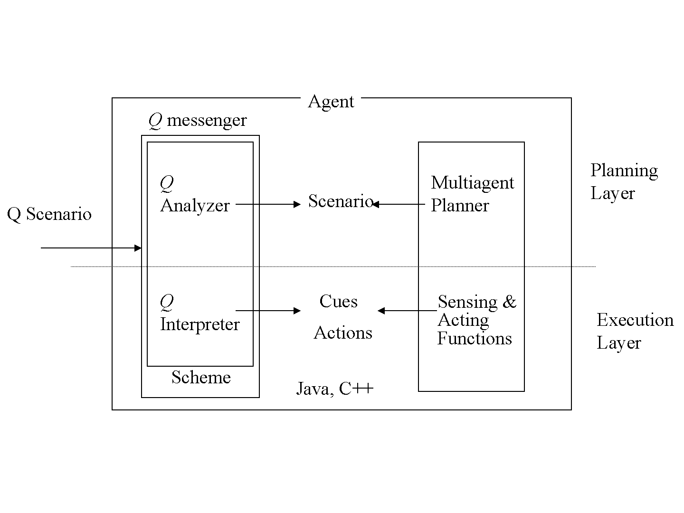
図１ Q言語解釈実行系

Q言語解釈実行系はQメッセンジャーと呼ばれる. Qメッセンジャーを各々のエージェントに対して生成するか（図１はこの例である）, 複数のエージェントを含むエージェントシステム全体に対して生成するかの選択は, Q言語利用側に依存している.

Q言語のプログラムインタフェースは, Scheme, C++に対して用意されている.
将来的にはJAVAに対しても検討される予定である．
6. Q言語の利用

Q言語は同時に進行中の, 複数の異なるプロジェクトの要求を満たす形で設計された. FreeWalkでは, ３D空間中をアバターやエージェントが動作する. エージェントは自律的に行動し, 対話をこなす. Venus&Marsでは, エージェントは利用者と対話しながら情報検索を進める. これらの応用では, 共にエージェントの動作シナリオを記述することが重要である. 全く異なるシステムがQを共有できるのは, Qがエージェントの内部を記述するものでなく, 利用者の視点からエージェントに依頼をするための言語であるからである.
付．Q言語設計の背景

従来のエージェント記述言語は, エージェントの内部メカニズムの記述を目的としてきた(付図1(2)). これはAIが, 知的な処理の計算モデルを追求するものである所からきている. 例えばプロダクションシステムや様相論理は, いずれもエージェント内部の計算メカニズムを説明するためのモデルであるが, 実世界の応用を記述するには十分でなく, また実装をした際の計算効率が保証されない. このため, 膨大な内部処理を必要とするエージェントを実装すると計算効率が悪い. 今日, エージェント記述言語が使われていない多くの原因は, エージェント内部の計算メカニズムを説明するためのサイエンスとしてのモデルを, そのままエージェントの実装に用いようとしたことにあると思われる.

1990年代のメディア研究に刺激され, エージェント研究者の興味は, 計算メカニズムの設計から, エージェントと人間とのインタラクションに移った. エージェント研究者の多くが社会心理学を学び. 設計と帰属の双方が重要であることを知った. それにもかかわらず, 今日まで, エージェント記述言語は依然として内部メカニズムの記述言語でありつづけている.

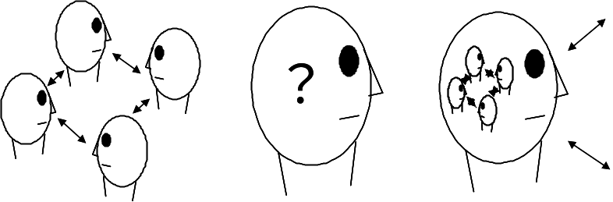
ここで提案するQは, インタラクション設計言語である. エージェントの内部メカニズムの記述を目的としたものではない. エージェント（あるいはエージェント群）に対し, 人間（あるいはエージェントが）外部からどのように作用可能かを表したものである. 言語仕様に従ったシナリオ記述をエージェント（群）に与えることによって, エージェント（群）とのインタラクションを設計する（エージェント（群）にそのように振舞うことを依頼する）ものである. エージェント記述言語がエージェントの内部に着目したのに対し, Qは, エージェントとのインタラクションを, シナリオとしてその外部より記述する（付図1(3)）.

(1)プロトコル記述言語 (2)エージェント記述言語 (3) インタラクション設計言語
付図１ Qの位置付け

エージェント記述言語からインタラクション設計言語への視点の移行は, 言語仕様に対し, また言語の処理系に対し, 大きな変化を生じさせる.

- Qでは, エージェントがどのような言語を用いてどのように設計されているかには感知しない. 例えば, エージェントが外部から「走れ」「歩け」という２つの依頼を受け付けるのであれば, その言語仕様は「走れ」「歩け」の２つの構文を許すだけである. その意味するところは, その依頼を発しなければ分からない. 大きく手を振って速く走るか, ジョギングするかはエージェントによるのであり, その実装にはQは全く感知しない. 従ってQには, 例えば, 「JAVA言語呼び出し」のような, 直接実行を想定した機能は存在しない.
- 依頼者は複数のエージェントのシナリオを, Qを用いて記述できる. プロトコル記述言語（付図1(3)）との相違は, その依頼が, 依頼を受ける各エージェントの全ての動作を規定するものではなく, 依頼者の観点からの部分的な記述にすぎないことである. 例えばエージェントは, 複数のシナリオを受け取る. それらが矛盾していれば, 全てを実行することはできない. 責任あるエージェントは, 複数のシナリオを整合させるよう試み, 依頼元に調整を求めるだろう. また, 依頼者は訓練されたプロトコル設計者ではなく, エージェントあるいはエージェント群に処理を依頼するエンドユーザであることも本質的な違いである. したがってQ言語で書かれたシナリオには誤りが常に存在する. エージェントは, 誤りのないシナリオを依頼者に期待するのでなく, インタラクションを通じて対策を講じ, 誤りを内包したまま頑健に動作しつづけることが要求される.

References

M. Barbuceanu, M. S. Fox, ‘‘COOL: A Language for Describing Coordination in Multi Agent Systems,’’ International Conference on Multi-Agent Systems (ICMAS-95), pp. 17-24, 1995.
T. Finin, R. Fritzson, D. McKay, and R. McEntire, ‘‘KQML as an Agent Communication Language,’’ International Conference on Information and Knowledge Management (CIKM-94), 1994.
K. Isbister, 石田 亨(監訳), ‘‘サイバー空間での社会的インタラクションのための設計,’’ 情報処理, Vol. 40, No. 6, pp. 569-574, 1999.
T. Ishida, Y. Sasaki, K. Nakata and Y. Fukuhara, “A Meta-Level Control Architecture for Production Systems,” IEEE Transactions on Knowledge and Data Engineering, Vol. 7, No.1, pp. 44-52, 1995.
M. Kolb, ‘‘A Cooperation Language,’’ International Conference on Multi-Agent Systems (ICMAS-95), pp. 233-238, 1995.
K. Kuwabara, T. Ishida and N. Osato, ‘‘AgenTalk: Describing Multiagent Coordination Protocols with Inheritance,’’ IEEE Conference on Tools with Artificial Intelligence (TAI-95), pp.460-465, 1995.
II Q言語仕様

- シナリオの記述

  - エージェント,アバター,群衆

エージェント，アバター，群衆を以下のように定義する.

(注意事項)
キーワード付き引数は全て省略可能である．
またキーワードにつづく値の意味と型を記した．
例えば，
:location 座標(pair)
は，:locationキーワードに型がpairの座標値が続くことを意味する．
:location 座標(pair)は省略することもできる。
{key value}はアプリごとに指定できる．

(defagent name
scenario
:location 座標(pair)
:shape 描画用データ(pair)
:arguments シナリオに渡される引数のリスト ' (引数1 引数2 …)
{key value}…
)
(defavatar name
scenario
:location 座標(pair)
:shape 描画用データ(pair)
:control 操作モード(string)
:arguments シナリオに渡される引数のリスト ' (引数1 引数2 …)
{key value}…
)
(defcrowd name
scenario
:population 人数(integer)
:location_range 座標(pair)
:shape_choice 描画用データの選択候補リスト(pair)
:location_list '(座標(pair) …)
:shape_list '(描画用データ(string) …)
:arguments_list ' ((引数1 引数2 …) …)
{key value}…
)

scenario
最初にシステムから群衆の各エージェントに送りこまれるシナリオを記述する.
エージェントのシナリオ内では, 動作主体のエージェントはselfと記述する.
また, 利用者はuserと記述する．
location_range
群衆に属する各エージェントの初期座標の存在領域．アプリはこの領域内の任意の場所にエージェントの初期位置をとることができる．
location_list
群衆に属する各エージェントの座標のリスト．リストの要素数はpopulation個まで．もし，population個より少ない数の要素しか含まれていない場合は，アプリによって一番最後の要素で埋め合わされる．
shape_choice
shape_choiceは描画用データの選択候補のリスト．アプリはこのリストの中から各エージェントの描画用データを選択できる．
shape_list
群衆に属する各エージェントの描画用データ．リストの要素数はpopulation個まで．もし，population個より少ない数の要素しか含まれていない場合は，アプリによって一番最後の要素で埋め合わされる．

location_rangeとlocation_listが同時に与えられた場合やshape_choiceとshape_listが同時に与えられた場合のふるまいはアプリに依存する．

{key value}…
上にあげたキー以外に応用プログラム毎に指定できる.

[arguments，arguments_listの振る舞い]
(defscenario scenario1 (var1 var2 var3)
…
)
というシナリオがあり、
(defagent Taro
scenario1
…
:arguments '(arg1 arg2 arg3)
)
とエージェントTaroを定義すると、Taroは
(scenario1 Taro arg1 arg2 arg3)
の呼び出しでシナリオを実行する．
defavatarのargumentsも同様である．

また，上と同じscenario1がある場合
(defcrowd name
scenario1
:population 30
…
:arguments_list '((arg01 arg02 arg03)
(arg11 arg12 arg13)
(arg21 arg22 arg23)
…)
)
と群衆を定義すると，群衆に属する各エージェントは
(scenario1 (list-ref name 0) arg01 arg02 arg03)
(scenario1 (list-ref name 1) arg11 arg12 arg13)
(scenario1 (list-ref name 2) arg21 arg22 arg23)
…
の呼び出しでシナリオを実行する．ここでnameは群衆に属するエージェントのIDリストである．populationが30の場合，arguments_listは，30個まで要素をもてる．もし，30個より少ない数の要素しか持たなかった場合は，一番最後の要素で補完される．
例えば，
(defcrowd name
scenario1
:population 30
…
:arguments_list '((arg01 arg02 arg03)
(arg11 arg12 arg13)
(arg21 arg22 arg23))
)
と群衆を定義した場合，群衆に属する各エージェントは，
(scenario1 (list-ref name 0) arg01 arg02 arg03)
(scenario1 (list-ref name 1) arg11 arg12 arg13)
(scenario1 (list-ref name 2) arg21 arg22 arg23)
(scenario1 (list-ref name 3) arg21 arg22 arg23)
(scenario1 (list-ref name 4) arg21 arg22 arg23)
…
(scenario1 (list-ref name 29) arg21 arg22 arg23)
の呼び出しでシナリオ実行される．

以下にこれらの使用例をあげる．
(defagent Taro
firedrill
:machine "pc_1"
:location '(100.0 -10.0 5.0 45.0)
:shape '("body1.wrl", "body2.wrl", "body3.wrl")
:repulsion 30.0
:repulsion_range 800.0
:slide_range 10.0
:stop_range 2.5
)

(defavatar Nakazawa
firedrill
:machine "notepc"
:location '(0.0 0.0 0.0 180.0)
:shape '("body2.wrl")
:repulsion 0.0
:repulsion_range 0.0
:slide_range 10.0
:stop_range 2.5
:mic "on"
:video "dev2"
:control "default"
)

(defcrowd Group_A
firedrill
:machine "beak"
:population 1000
:location_range '((-100.0 0.0 500.0 0.0) (200.0 0.0 800.0 360.0))
:shape_choice '("taro.wrl" "hanako.wrl" "jiro.wrl")
:repulsion 20.0
:repulsion_range 600.0
:slide_range 10.0
:stop_range 2.5
)

defagent，defavatar で定義されたエージェント/アバターには，IDが振られnameに束縛される．nameを評価することによってIDを得ることができる．

defcrowdで定義された群衆には，IDのリストが振られnameに束縛される．nameを評価することによってIDのリストを得ることができる．さらに，list-refを使うことによって群衆の中の個々のエージェントのIDを得ることができる．
（例）群衆pedestrianの中の3番目のエージェントのIDを得る
(list-ref pedestrian 3)

1.2 変数と値

変数は予約語以外のアルファベットで始まるシンボル. 変数は宣言をして用いる. 変数の宣言は,
defineによる大域変数の宣言
let,let*による局所変数の宣言
がある.
変数への値の代入は
define, let,let*による初期値の設定
set!による代入
キューの実行による代入
によって行われる. この中で, 唯一キューの内部での代入が明示的でない.このキューの内部で代入される変数をパターン変数と呼ぶ．

[パターン変数の記法]
パターン変数の記法として$で始まるシンボルの利用を特に勧めている．パターン変数も変数であるので, 他の変数と同様に宣言が必要である.

値には型が存在する.型にはinteger, string, float, pair, enumerate, boolean, agent, agents の8種類がある. agent型は単体のエージェントのID,agents型は単体のエージェントIDもしくはエージェントIDのリストである．
defparameterを用いて，パラメータとそれに続く値の型を宣言する.enumerateの場合は，itemsをさらに指定する.
（例）
(defparameter left :type “float”)
(defparameter name :type “agent”)
(defparameter name_s :type “agents”)
(defparameter speech :type “enumerate”
:items '(“text” “composition” “wavefile” “microphone”))
(defparameter face :type “enumerate”
:items '(“hidden” “bitmap” “movie” “capture”))
(defparameter movement :type “enumerate”
:items '(“fast” “slow” “slide_fast” “slide_slow”))
(defparameter distance :type “enumerate”
:items '(“far” “middle” “near”))
(defparameter angle :type “enumerate”
:items '(“face” “side” “back”))
(defparameter key :type “enumerate”
:items '(“shift” “ctrl” “space” “up” “down” “right” “left” “right_click” “left_click” “a” “b“ ”c” “d” “e” “f” “g” “h” “i” “j” “k” “l” “m” “n” “o” “p” “q” “r” “s” “t” “u” “v” “w” “x” “y” “z))
(defparameter gesture :type “enumerate” :items ' (“standing”))

大域変数はdefineで定義する.

局所変数はlet,let*で定義する.

  - シナリオと関数

インタラクションのシナリオはdefscenarioを用いて定義する. defscenarioで定義されたシナリオをdefagent, defavatar, defcrowdの引数に渡すことでエージェント，アバタ－に実行させることができる．また，シナリオは 他のシナリオあるいは関数から呼び出すこともできる. シナリオは関数とは異なり状態遷移を記述するためのものである.

（defscenario name ({var}*)
(state1 {(testform {form}*)}*
{(cue {form}*)}*
[(otherwise {form}*)])
(state2 {(testform {form}*)}*
{(cue {form}*)}*
[(otherwise {form}*)])
…))

テストフォームにはスキームの式が書かれる．各状態では, 観測により後続する{form}*を実行し次の状態に移行する処理を繰り返すことを意味する. 状態遷移には(go state)を{form}*の中で用いる. state1, state2…は状態を表すシンボルである. 明確な状態遷移の指定なく{form}*の実行が終われば,シナリオを終了する. シナリオの返却値は最後に実行されたformの返却値となる. シナリオ内に局所変数が必要であればlet,let*で変数宣言を行う.

例：
(defscenario chat (message)
(let (($x #f))
(scene1 ((?hear :name $x :word “Hello”) (go scene2))
((?hear :name $x :word “Bye”) (go scene3)))
(scene2 ((equal $x Taro) (!say message))
(otherwise (!say “Hello”)))
(scene3 (#t (!say “Bye”)))))

エージェントTaroにこのシナリオを実行させるには，
(defagent Taro
chat
…)
のようにdefagentでシナリオを指定する．

あるシナリオ内で他のシナリオを呼び出す場合，
(シナリオ名 AgentName 引数)
という形で呼び出す．AgentNameは，サブシナリオの動作主体を示すために必要である．例えば，あるシナリオで上のchatのシナリオを呼び出す場合は以下のようにする．

(例)
(defscenario TestScenario-1 ()
(scene1
((chat self “Hi Taro.”))))
selfは，TestScenario-1を実行しているエージェントIDを表す．

関数内でシナリオを呼び出す場合，シナリオに実行主体を渡すために関数の引数としてエージェントのIDを渡す必要がある．例えばchatのシナリオを実行する関数は以下のように定義され，実行される．

(例)
(defscenario TestScenario-2 ()
(scene1
((func-chat self “Hi Taro.”))))
selfは，TestScenario-2を実行しているエージェントIDを表す．

(define (func-chat agent message)
(chat agent message))

関数定義はSchemeに従う. 関数内にはキューやアクションを記述することも可能である.
ただしキューやアクションは暗黙のうちにselfを参照するので関数の引数に動作主体となるエージェントのIDを渡し，関数内でselfにその値を束縛する必要がある．
例えば，キューやアクションを含む関数は以下のように定義される．

(例)
(define (func-position-and-speak agent dist)
;; アクションやキューは暗黙の内に self を参照するので、let 文等で、
;; self にエージェント値を束縛必要がある。
(let ((self agent)
($agent #f))
(?position :name $agent :distance dist)
(!speak :sentence “Hello” :to $agent)))

[シナリオの処理]
シナリオの各状態のtestform部分はcond節,cue部分とotherwiseはguardとして処理される.
例えばchatのシナリオであれば,
(define (chat self message)
(let (($x #f))
(define (scene1)
(guard ((?hear :name $x :word “Hello”)
(scene2))
((?hear :name $x :word "Bye")
(scene3))))

(define (scene2)
(cond ((equal? $x Taro)
(!say message))
(else
(guard (otherwise (!say "Hello"))))))

(define (scene3)
(cond (#t (!say "Bye"))))

(scene1)))
のように処理される。一般的には，
(define (name self {var}*)
(let ({(var val)}*)
(define (state1)
(cond (testform1 {form}*)
(testform2 {form}*)
...
(else
(guard (cue1 {form}*)
(cue2 {form}*)
...
(otherwise {form}*)))))
...
(state1)))
のように処理される。

1.4キューとアクション

インタラクションのきっかけはキューと呼ばれ、エージェントに観測の依頼を行うものである.キューは以下のdefcueで定義される. 関数とは違い, キューの本体は定義されない. キューはエージェントにより解釈実行されるからである. 但し, キューの実行には副作用があってはならない. 本体がないため, 変数の代わりに型の定義されたパラメータを記述する. 従ってキューの定義は, Q言語の解釈実行系とエージェントのデータの引渡しをチェックする大切な役割を果たす.

(defcue name {(parameter in|out|inout [reading])}*)

パラメータのin，out属性はエージェントの立場で考えている.inはシナリオ側からエージェント側に伝わる向き(エージェントへ渡す)、,outはエージェント側からシナリオ側に伝わる向き(エージェントから貰う)を意味する.inoutはin, out両方向(エージェントに渡した後，貰う)を意味する．
inoutの引数に，
定数(変数でない、もしくはdefagent, defavatar, defcrowd, defenvで定義された名前)が指定されている場合は，inとして解釈する．
変数が指定されている場合は，inとしてもoutとしても解釈する．

readingは省略可能なオプションである．cueを呼び出す際，reading指定されている引数はdefreadingで登録した漢字の読み方がマップされる．defreadingについては1.5節の「漢字の読み」に詳細を記述している．

キューは観測が成功すると#tを返却する. キューは観測が成功するまでその事象を待ちつづける. defcueの使い方の例をあげる．
(例)
(defcue ?position (:name inout) (:distance in) (:angle in))
(defcue ?observe (:name in) (:duratrion in) (:gesture in))
(defcue ?hear (:name in) (:duration in) (:word in))
(defcue ?input (:key in))
(defcue ?receive (:from_s inout) (:word in) (:number_of_message in))
(defcue ?answer (:ask_s in) (:selection out) (:balloon in))

キーワードを省略して書いた場合は，defcueで定義されたパラメータの順序にマッピングされる。例えば，(?observe Taro 10 ”standing”)のようにシナリオに書かれた場合，(?observe :name Taro :duration 10 :gesture “standing”)として処理される．また，キーワードを一つでも書いたら以降のキーワードを省略することは許されない．
例えば，
(?observe :name Taro 10 “standing”)
(?observe Taro :duration 10 “standing”)
(?observe :duration 10 Taro “standing”)
のような記述は誤りである．

[cueの記法]
cueの前には?をつけることを勧める．

エージェントのアクションは以下で定義される. 関数とは違い, アクションの本体は定義されない. アクションはエージェントにより解釈実行されるからである. 本体がないため, 変数の代わりに型の定義されたパラメータを記述する. 従ってアクションの定義は, Q言語の解釈実行系とエージェントのデータの引渡しをチェックする大切な役割を果たす.

(defaction name {(parameter in|out|inout [reading])}*)

パラメータのin，out属性はエージェントの立場で考えている.inはシナリオ側からエージェント側に伝わる向き、outはエージェント側からシナリオ側に伝わる向きを意味する.inoutはin,out両方向を意味する．
inoutの引数に，
定数(変数でない、もしくはdefagent, defavatar, defcrowd, defenvで定義された名前)が指定されている場合は，inとして解釈する．
変数が指定されている場合は，inとしてもoutとしても解釈する．

readingは省略可能なオプションである．actionを呼び出す際，reading指定されている引数はdefreadingで登録した漢字の読み方がマップされる．defreadingについては1.5節の「漢字の読み」に詳細を記述している．

アクション名は，記号をつけずに定義する．また通常のアクション(エージェントは，常に完了するまで実行する)を実行する場合は必ず!を，
時間のかかるアクションの起動だけするという場合は必ず!!をアクション名の前につける．
例えば、speakというアクションを定義する場合，
(defaction speak (:sentense in) (:to in))
のようにアクション名には記号はつけない．このアクションを起動する場合は、
(!speak :sentense “Hello” :to Taro)
(!!speak :sentence “Hello” :to Taro)
のように!か!!記号をアクション名の前につける．

アクションは実行が成功すると#tを返却する. 失敗すると#fを返却する.

defactionの使用例をあげる.
(例)
(defaction change (:shape in))
(defaction walk (:forward in) (:backward in) (:left in) (:right in) (:movement in))
(defaction turn (:left in))
(defaction approach (:name in) (:distance in) (:angle in))
(defaction face (:name in))
(defaction speak (:sentence in) (:to in))
(defaction behave (:gesture in))

この節のdefcue, defactionの例であげたキューとアクションを用いたシナリオの例を以下に示す.
(例) (defscenario scenario ()
(scene1 ((?hear :name Hanako :duration 10 :word “Hello!”)
(!speak :sentence “Hi!” :to Hanako)
(go scene1))
((?observe :name Taro)
(!!approach :name Kyoto_Station :distance 1.0)
(go scene1))
((?position :name Kyoto_Station :distance “near”)))))

実際にはキューとアクションは各応用ごとにdefcue,defactionで定義される．
FreeWalkにおけるcueとactionの仕様は別資料参照．

[cueとactionの処理]
パラメータは順番に処理され，属性がinの場合はQ側が評価してアプリに送られる.
属性がoutの場合は,Q側は評価せずにアプリに送りアプリが対応した値を返す.
属性がinoutの場合は,Q側が評価してアプリに送り,アプリは対応した値を返す.

1.5 漢字の読み

defreadingを使うことによって漢字とその読み方を登録することができる．登録された漢字の読み方は，キューやアクション定義にreadingオプションを追加することで呼び出し時に参照することができる．

(defreading “kanji” “spokentext”)

defreading の最初の引数は登録する漢字，次の引数はその読み方である．
以下に使用例をあげる．

(例)
(defreading “風水師” “ふうすいし”)
(defreading “化野” “あだしの”)

キューやアクションにおいてdefreadingで登録された漢字の読み方を参照する場合，キュー，アクション定義時にオプションreadingを指定する．

(例)
(defaction speak
(:sentence in reading)
(:to in))

上のようにアクションspeakを定義し，シナリオに
(!speak :sentence “私は風水師です” :to Taro)
と記述すると，:sentenceに続く文字列中にdefreadingで登録した漢字が含まれた場合，
登録された読み方がエージェントに伝達される．

(例) MSエージェントの場合，
下のように文字列置換され漢字と読み方がマップした形でエージェントに伝えられる．
“私は\\map=\”ふうすいし\”=\”風水師\”\\です”

1.6 制御構造

制御構造はSchemeに従う. それに加えて, 以下の制御構造が提供されている.

(guard {(cue {form}*)}*[(otherwise {form}*)])

Guard形式は, キューとフォームからなる節の並びである.キューを並行して観測し, いずれかのキューが真となった後に後続するフォームを順に評価する. キューはひとつでも観測が完了すればよい. どの観測も可能とならない場合はotherwise節が指定されていれば, 後続するフォームが評価される. Guard形式の返却値は最後のフォームの評価結果となる. もし複数のキューが成功した場合，より最初の方にあるキューが優先される．

[ガード付きコマンドの処理]
すべてのcueは一括してエージェントに送られる．otherwise節の実行タイミングは，エージェントに任せられる．

例： guard形式の例を以下に示す.

(guard ((?hear :name $x :word “Hello!”) (!speak :sentence “Hi!” :to $x))
((?see :name $y ) (!walk :forward 100.0 :left 50.0)))

(guard ((?hear :name $who :word “Hello”)(!speak :sentence “Hello” :to $who))
((?hear :name Hanako :word “Fire”)(!approach :name Kyoto_station :distance 500.0))
((?position :name Bus_terminal :distance “far”)
(!approach :name Bus_terminal :distance 500.0) (!speak :sentence “Here is a bus stop!” :to Taro)))

(guard ((?hear :name Hanako :word “Hello”)
(guard ((?hear :name Taro :word “Hello”)
(!speak :sentence “Hello” :to Taro))
(otherwise (!speak :sentence “Hello” :to Hanako)))
))
上記のようにguardをネストすることが可能である.

1.7 組み込み関数

現在Q処理系が提供している組み込み関数をあげる．

・wait
(wait 時間[秒])
キュー，アクション間の相対的な時間調整をする．
引数は秒単位の時間で型はfloatもしくはintegerである．
以下に使用例をあげる．

(例)
(defscenario scenario ()
(scene1
(#t
(!speak :sentence “3秒後に歩きはじめます”)
(wait 3)
(!walk :forward 10.0))))

- append!
(append! lists)
引数のリストを破壊的に連結する．

（例）
(define foo ' (a b))
(define bar ' (c d))
foo -> (a b)
bar -> (c d)
(append! foo bar) -> (a b c d)
foo -> (a b c d)
bar -> (c d)

- all-keywords?
(all-keywords? keyword-list string)
stringにkeyword-listに含まれるすべてのキーワードが入っていれば#t．
どれか一つでも入っていなければ#f．

(例)
(all-keywords? ' (“金閣寺” “見どころ”) “金閣寺の見どころはどこですか”)
-> #t
(all-keywords? ' (“金閣寺” “見どころ”) “金閣寺はどこですか”)
-> #f
(all-keywords? ' (“金閣寺” “見どころ”) “銀閣寺の見どころはどこですか”)
->#f

- any-keyword?
(any-keyword? keyword-list string)
stringにkeyword-listに含まれるキーワードが一つでも入っていれば#t．
どれも入っていなければ#f．

(例)
(any-keyword? ' (“金閣寺” “鹿苑寺”) “金閣寺はどこですか”)
-> #t
(any-keyword? ' (“金閣寺” “鹿苑寺”) “鹿苑寺はどこですか”)
-> #t
(any-keyword? ' (“金閣寺” “鹿苑寺”) “銀閣寺はどこですか”)
->#f

- random
(random number)
0から number - 1までの範囲の整数をランダムに返す．
numberの型はinteger．

- 環境の記述
環境の定義は以下のようにdefenvによってなされる．

(注意事項)
キーワード付き引数は全て省略可能である．
またキーワードにつづく値の意味と型を記した．
例えば，
:max_entry 存在可能なエージェント等の最大数(Integer)
は，:max_entryキーワードに型がIntegerの整数値が続くことを意味する．
:max_entry存在可能なエージェント等の最大数(Integer)は省略することもできる。
{key value}はアプリごとに指定できる．

(defenv name
:world_name 環境の名前(String)
:max_entry 存在可能なエージェント等の最大数(Integer)
:ip_address 接続先IPアドレス(String)
:port_number 接続先ポート番号(Integer)
:vrml_url 参照先URL(String)
:vrml_path ローカルにあるリソースフォルダへの相対パス(String)
{key value}…
)

(例)
(defenv space0
:world_name “space0”
:max_entry 100
:ip_address “comm.-vaio.Stanford.edu”
:port_number 12345
:vrml_url “http://www.lab7.kuis.kyoto-u.ac.jp/shijo_street/”
:vrml_path “data\shijo_street\”)

附録１ FreeWalk V3 のQ記述 （CRESTデジタルシティプロジェクト）

- 環境の記述

(defenv 名前
:world_name 環境の名前
:max_entry 存在可能なエージェント等の最大数
:ip_address 接続先IPアドレス
:port_number 接続先ポート番号
:vrml_url VRMLデータダウンロード先URL
:vrml_path ローカルにあるVRMLデータフォルダへの相対パス
:repulsion 壁の斥力
:repulsion_range 斥力の届く距離
)

例：
(defenv space0
:world_name "space0"
:max_entry 100
:ip_address "comm-vaio.stanford.edu"
:port_number 12345
:vrml_url "http://www.lab7.kuis.kyoto-u.ac.jp/shijo_street/"
:vrml_path "data\shijo_street\"
:repulsion 50.0
:repulsion_range 1000.0
)

意味：comm-vaio.stanford.eduというIPアドレスのマシンで稼働しているDSの12345というポートに接続する．space0という名前の世界を作成して入る．そこは100体までのエージェントが入ることができる．その世界のデータファイルはhttp://www.lab7.kuis.kyoto-u.ac.jp/shijo_street/からダウンロードでき，キャッシュがdata\shijo_street\にある．ダウンロードしない場合は，data\shijo_street\からデータを読み込む．壁の斥力は50.0の強さで，届く範囲は1000.0以内に設定される．

2. エージェントの記述

エージェントは以下のように記述する.
(defagent 名前
シナリオ名
:machine 稼働するマシン
:location 初期位置(x, y, z, 角度)
:shape VRMLデータリスト(出現時は先頭のモデルで表示)
:repulsion エージェントの斥力
:repulsion_range 斥力の届く距離
:slide_range 微調整移動開始距離
:stop_range 停止判定距離
)

例：
(defagent Taro
firedrill
:machine "pc_1"
:location '(100.0 -10.0 5.0 45.0)
:shape '("body1.wrl", "body2.wrl", "body3.wrl")
:repulsion 30.0
:repulsion_range 800.0
:slide_range 10.0
:stop_range 2.5
)

意味：Taroという名前のエージェントはfiredrillというシナリオを実行し，pc_1というマシンで稼働する．座標(100,-10,5)の位置に向き45.0で，body1.wrlというVRMLファイルで表示される．body2.wrl，body3.wrlというモデルに!changeで切り換える可能性があるので，それらも読み込む．他のエージェントや壁との斥力の計算には30.0を用いる．互いの間の距離が800.0以内のときに斥力が発生する．目標となる座標との距離が10.0以下になると位置と向きを目標値に一致させる移動フェースとなる．さらに2.5以下になると目的地到着と判定される．

アバターは以下のように記述する.

(defavatar 名前
シナリオ名
:machine 稼働するマシン
:location 初期位置
:shape VRMLデータリスト
:repulsion アバターの斥力
:repulsion_range 斥力の届く距離
:slide_range 微調整移動開始距離
:stop_range 停止判定距離
:mic マイクのオンオフ{"on"|"off"}
:video ビデオキャプチャの選択{"off" | "dev1" | "dev2" | "dev3" | "dev4"}
:control 操作モード{"default"}
)

例：
(defavatar Nakazawa
firedrill
:machine "notepc"
:location '(0.0 0.0 0.0 180.0)
:shape '("body2.wrl")
:repulsion 0.0
:repulsion_range 0.0
:slide_range 10.0
:stop_range 2.5
:mic "on"
:video "dev2"
:control "default"
)

意味：firedrillというシナリオを実行するNakazawaという名前のアバターはnotepcというマシンで稼働する．座標(0.0, 0.0, 0.0)の位置に，180.0の方向を向いた状態で，body2.wrlというVRMLデータの顔の部分に，2番目のキャプチャーデバイスから入力される映像を重ねた姿で表示する．発話はマイク入力で行う．ユーザによる操作はdefaultモードを採用する．他のエージェントや壁との間に斥力は発生しない．目標となる座標との距離が10.0以下になると位置と向きを目標値に一致させる移動フェースとなる．さらに2.5以下になると目的地到着と判定される．

群衆は以下のように定義する.
(defcrowd 名前
シナリオ
:machine 稼働するマシン
:population 人数
:location_range 座標 ’((x1 y1 z1 角度1) (x2 y2 z2 角度2))
:shape_chice VRMLデータの選択候補リスト
:repulsion 群衆の各構成員の斥力
:repulsion_range 斥力の届く距離
:slide_range 微調整移動開始距離
:stop_range 停止判定距離
)

例：
(defcrowd Group_A
firedrill
:machine "beak"
:population 1000
:location_range '((-100.0 0.0 500.0 0.0) (200.0 0.0 800.0 360.0))
:shape_choice '("taro.wrl" "hanako.wrl" "jiro.wrl")
:repulsion 20.0
:repulsion_range 600.0
:slide_range 10.0
:stop_range 2.5
)

意味：firedrillというシナリオを実行するGroup_Aという群衆はbeakというマシンで稼働する．座標(-100,0,500)から座標(200,0,800)の間の長方形の領域内で，0.0から360.0の間のランダムな向きで，"taro.wrl" "hanako.wrl" "jiro.wrl"のどれかのVRMLファイルで表示される．他のエージェントや壁との斥力の計算には20.0を用いる．互いの間の距離が600.0以内のときに斥力が発生する．目標となる座標との距離が10.0以下になると位置と向きを目標値に一致させる移動フェースとなる．さらに2.5以下になると目的地到着と判定される．

4. 記述例

空間構成
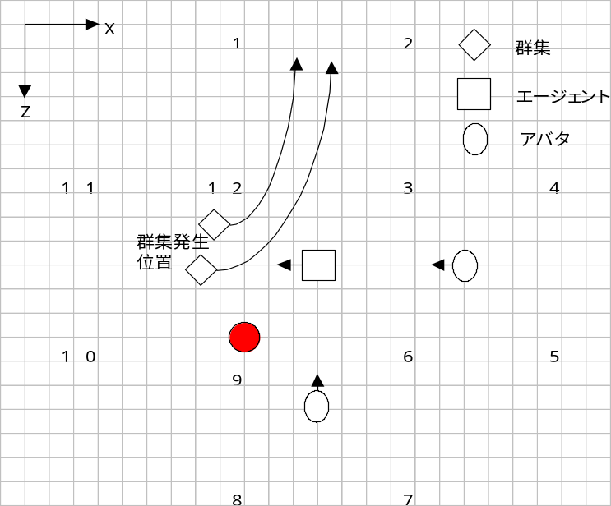

エージェントの動作
- アバタが見えたら近づく
- アバタが挨拶したら挨拶を返す
- 火が見えたらアバタに出口を指示する
- 火が見えたら大声で「火事だ」と全体に叫ぶ

通行人（群衆）の動作
- 一定速度で歩行する
- 火が見えたらスピードをあげて歩行する

環境定義
(defenv nijo
:port_number 12345
:ip_address “130.54.121.129”
:vrml_path “/home/walking/bin/Scene/”)

エージェント定義
(defagent guide
fire_for_agent
:machine “machine_for_agents”
:shape ' (”man”)
:face “bitmap”
:speech “composition”
:location ’(2.5 0.0 2.5 0.0)
)

(defagent fire
start_fire
:machine “machine_for_agents”
:shape ' (“flame”)
:location ’(2.0 0.0 3.0 0.0)
)

アバター定義
(defavatar inoue
fire_for_avatar
:machine “machine_for_inoue”
:shape ' (“man”)
:speech “microphone”
:location ’(3.5 0.0 2.5 4.7)
)

(defavatar toda
fire_for_avatar
:machine “machine_for_toda”
:shape ' (“woman”)
:speech “microphone”
:location ’(2.5 0.0 3.5 3.14)
)

群衆定義
(defcrowd pedestrian
fire_for_ pedestrian
:machine “machine_for_agents”
:speech “composition”
:face “movie”
:shape_choice '(“man” “woman”)
:population 30
:density 1.5
:goal_ID 1
:location_range ’((1.0 0.0 2.0 0.0) (1.0 0.0 3.0 359.9))
:average_velocity 1.3)

群衆は, エージェントの配列で実装される. シナリオは群衆を構成される個々のエージェントの動作シナリオを記述したものである. 従って, 群衆が一斉に動くわけではない. 例えば, 火事が見えるかどうかは, 個々のエージェントに依存するから, その後の動作も個々のエージェントによって異なる.

群衆シナリオ定義
(defscenario fire_for_pedestrian ()
(let ((time (current-seconds)))
(scene1 ((after time 20)
(!change :face bitmap) (go scene2)))
(scene2 ((?position :name fire :distance “near”) (!run :speed “fast”)))))

エージェントシナリオ定義
(defscenario fire_for_agent ()
(let (($avatar #f))
(scene1 ((?position :name $avatar :distance “near”) (!approach :name $avatar) (go scene2)))
(scene2 ((?hear :name $avatar ::word “Hi”)
(!speak :sentence “Hi” :to $avatar) (go scene3))
(scene3 ((?position :name fire :distance “far”)
(!gesture “RIGHT_RIGHT_UP”) (!speak :sentence “Fire!”)))))

(defscenario start_fire()
(let ((time (current-seconds)))
(scene1 ((after time 30)
(!change :face bitmap)))))

附録２ Venus&MarsのQ記述 (イメージ情報科学研究所エージェントプロジェクト)

1. キューとアクション

Venus&Mars固有のキューとアクションの記述は以下の通り.

・情報を取得する
(?find name [:age integer][:time string]…)
nameから情報を取得する.
・情報を提示する
(!present [agent_name] [:url string]…)
agent_nameに情報を提示する.
agent_name省略時はuserとみなされる.
・文字列の解析を行う
(!parse string [:to agent_name])
解析結果はagent_nameのバッファにたまる.
次に?findで観測することで解析結果の取得が可能.
:to省略時はselfとみなされる.
・検索を行う
(!search string [:to agent_name])
解析結果はagent_nameのバッファにたまる.
次に?findで観測することで解析結果の取得が可能.
:to省略時はselfとみなされる.
・アニメーションを行う
(!play_animation string)
stringという名前のアニメーションを実行する.
・ユーザ入力ダイアログの表示を行う
(!display_dialogue_box string [:title string][:default_text string] )[:bottons {string}*]
[:default_button integer])
stringで指定されたダイアログの表示を行う.
2. 記述例
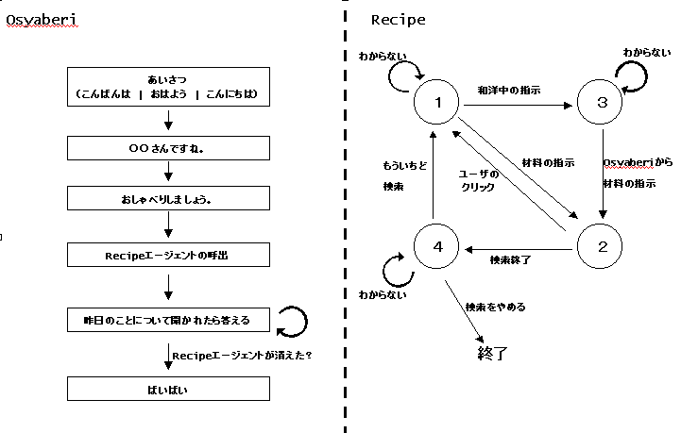
(defagent Osyaberi scenario_osyaberi)
(defagent Recipe scenario_recipe)

(defscenario scenario_osyaberi()
(let ((hour (get-hour))($what #f) ($want #f) ($user_name #f))
(scene1 (#t (!show)
(cond ((and (>= hour 18) (< hour 6))
(!speak :sentence “こんばんは” :to user))
((and (>= hour 6) (< hour 12))
(!speak :sentence “おはよう” :to user))
((and (>= hour 12) (< hour 18))
(!speak :sentence “こんにちは” :to user)))
(go scene2)))
(scene2 ((?find :user_name $user_name)
(!speak :sentence (string-append $user_name “さんですね”) :to $user_name)
(go scene3))
(otherwise
(!display_dialog_box “prompt” :title “お名前は？”)
(?hear :name user :word $what)
(!speak :sentence (string-append $what “さんですね”) :to $what)
(go scene3)))
(scene3 (#t (!display_dialog_box “prompt” :title “おしゃべりしましょう”)
(?hear :name user :word “レシピ検索”)
(!speak :sentence “献立エージェントを呼びます” :to user)
(!show Recipe)
(!move :to Recipe)
(go scene4)))
(scene4 ((?hear :name Recipe)
(!speak :sentence “昨日は牛肉の料理を食べました” :to Recipe)
(go scene4))
((?see Recipe :behavior “disappear”)
(go scene5))
(otherwise (!play_animation “sleep”) (go scene4)))
(scene5 (#t (!speak :sentence “ばいばい”) (!hide)))))

(defscenario scenario_recipe()
(let ((ingredients “”) /* 材料 */
(cooking_type “”) /* 和洋中 */
($what #f))
(scene1 (#t (!speak :sentence “こんにちは” :to user)
(!display_dialog_box “prompt” :title “どんな料理がいいですか？”)
(go scene2)))
(scene2
((?hear :name user :word $what)
(cond ((or (string=? $what “豚肉”) (string=? $what “牛肉”) (string=? $what “鶏肉”))
(set! ingredients $what))
(#t (set! ingredients “肉”)))
(!speak :sentence (string-append “では” ingredients “を使った料理を探します”) :to user)
(!play_animation “search”)
(!search ingredients)
(go scene3))
((?hear :name user :word cooking_type)
(!speak :sentence “ところで、昨日は何を食べました？” :to Osyaberi)
(go scene4))
(otherwise
(!display_dialog_box “prompt” :title “もういちどお願いします”)))
(scene3
((?find :url $url)
(!present :url $url)
(!speak :sentence “これでいいですか？” :to user)
(go scene5))
((?feel)
(!play_animation “hear”)
(!display_dialog_box “prompt” :title “何ですか？”)
(go scene2)))
(scene4
((?hear :name Osyaberi :word ingredients)
(!speak :sentence (string-append “では” ingredients “を使った料理を探します”) :to user)
(!play_animation “search”)
(!search ingredients)
(go scene3))
(otherwise
(!speak :sentence “もういちどお願いします” :to Osyaberi)))
(scene5
((?hear :name user :word “no”)
(!display_dialog_box “prompt” :title “どんな料理がいいですか？”)
(go scene2))
((?hear :name user :word “yes”)
(!speak :sentence “さようなら” :to user)
(!hide))
(otherwise
(!speak :sentence “これでいいですか？” :to user)
(go scene5)))))

